|  |  |
| --- | --- |
| SỞ GD&ĐT NINH BÌNH  **TRƯỜNG THPT KIM SƠN A**  **MÃ ĐỀ 101** | **ĐỀ THI KHẢO SÁT CHẤT LƯỢNG HỌC KÌ I**  **KHỐI 10 NĂM HỌC 2022-2023**  **Môn thi: Vật lý**  **(PHẦN THI TRẮC NGHIỆM)**  **Thời gian làm bài:** 25 phút (Không kể thời gian giao đề)  *(Đề phần thi TN gồm 20 câu, 02 trang)* |

**I. PHẦN TRẮC NGHIỆM (5 điểm)**

**Câu 1:** Một chất điểm chịu tác dụng của hai lực ngược hướng có độ lớn bằng 6 N và 8N. Hợp lực của hai lực trên có độ lớn là

**A.** 2N.  **B.** 10N. **C.** 14N.  **D.** 5N.

**Câu 2:** Theo định luật III Niu-tơn thì lực và phản lực **không** có đặc điểm nào sau đây

**A.** là cặp lực có cùng bản chất  **B.** là cặp lực trực đối

**C.** là cặp lực xuất hiện và mất đi đồng thời.  **D.** là cặp lực cân bằng.

**Câu 3:** Một đoàn tàu đang chạy với tốc độ 54(km/h) thì hãm phanh, giảm tốc độ để vào ga. Nếu biết đoàn tàu chuyển động chậm dần đều với gia tốc 0,75(m/s2)thì người lái tàu phải phanh ở thời điểm tàu đang cách ga bao nhiêu?

**A.** 150(m)  **B.** 388(m)  **C.** 300(m)  **D.** 194(m)

**Câu 4:** Tác dụng lực F lần lượt lên các vật có khối lượng m1, m2 thì thu được gia tốc tương ứng là 2m/s2 và 3m/s2. Nếu tác dụng lực F lên vật có khối lượng m = m1 + m2 thì gia tốc của vật này thu được là:

**A.** 1,2(m/s2)  **B.** 5(m/s2)  **C.** 2,5(m/s2)  **D.** 6(m/s2)

**Câu 5:** Trong những nguy cơ mất an toàn sau, nguy cơ nào **không** có khi sử dụng thiết bị thí nghiệm Vật lý:

**A.** Nguy cơ cháy nổ phòng thực hành **B.** Nguy cơ mất an toàn vệ sinh thực phẩm

**C.** Nguy cơ hỏng thiết bị đo  **D.** Nguy cơ gây nguy hiểm cho người sử dụng

**Câu 6:** Quỹ đạo chuyển động của một vật bị ném xiên là:

**A.** là một đường gấp khúc  **B.** là một đường thẳng chếch xuống

**C.** là một đường parabol  **D.** là một đường thẳng chếch lên

**Câu 7:** Cho hai chuyển động thẳng được mô tả bằng hai đồ thị tương ứng như hình H1 và H2 sau. Tính chất chuyển động tương ứng với H1 và H2 lần lượt là:

**A.** thẳng đều theo chiều dương, thẳng đều theo chiều âm

**B.** nhanh dần đều, chậm dần đều

**C.** nhanh dần đều theo chiều dương, nhanh dần đều theo chiều âm

**D.** nhanh dần đều, thẳng đều

**Câu 8:** Một chất điểm chuyển động thẳng dọc trục Ox có đồ thị độ dịch chuyển theo thời gian như hình vẽ. Kết luận nào đúng cho quá trình chuyển động của vật?

**A.** Quãng đường chuyển động của vật là 24(m)

**B.** Vận tốc trung bình của là 4(m/s)

**C.** Tốc độ trung bình của vật là 6(m/s)

**D.** Vật luôn chuyển động theo chiều dương

**Câu 9:** Nhà bác học làm thí nghiệm thả vât rơi tại tháp nghiêng Pisa đặt nền móng cho phương pháp thực nghiệm trong nghiên cứu vật lý là:

**A.** Newton  **B.** Aristotle  **C.** Acsimet  **D.** Galilei

**Câu 10:** Thả một vật rơi tự đô cao H, Ngưởi ta đo được thời gian rơi của vật 2,551(s) và gia tốc rơi tự do tại chỗ thả vật là g = 9,8(m/s2). Độ cao H và vận tốc của vật lúc chạm đất gần đúng là:

**A.** H = 32(m); vcđ = 25(m/s)  **B.** H = 30(m); vcđ = 24(m/s)

**C.** H = 35(m); vcđ = 22(m/s)  **D.** H = 34(m); vcđ = 20(m/s)

**Câu 11:** Vật nào sau đây chuyển động theo quán tính?

**A.** Vật chuyển động thẳng đều.  **B.** Vật chuyển động tròn đều.

**C.** Vật chuyển động rơi tự do.  **D.** Vật chuyển động trên quỹ đạo thẳng.

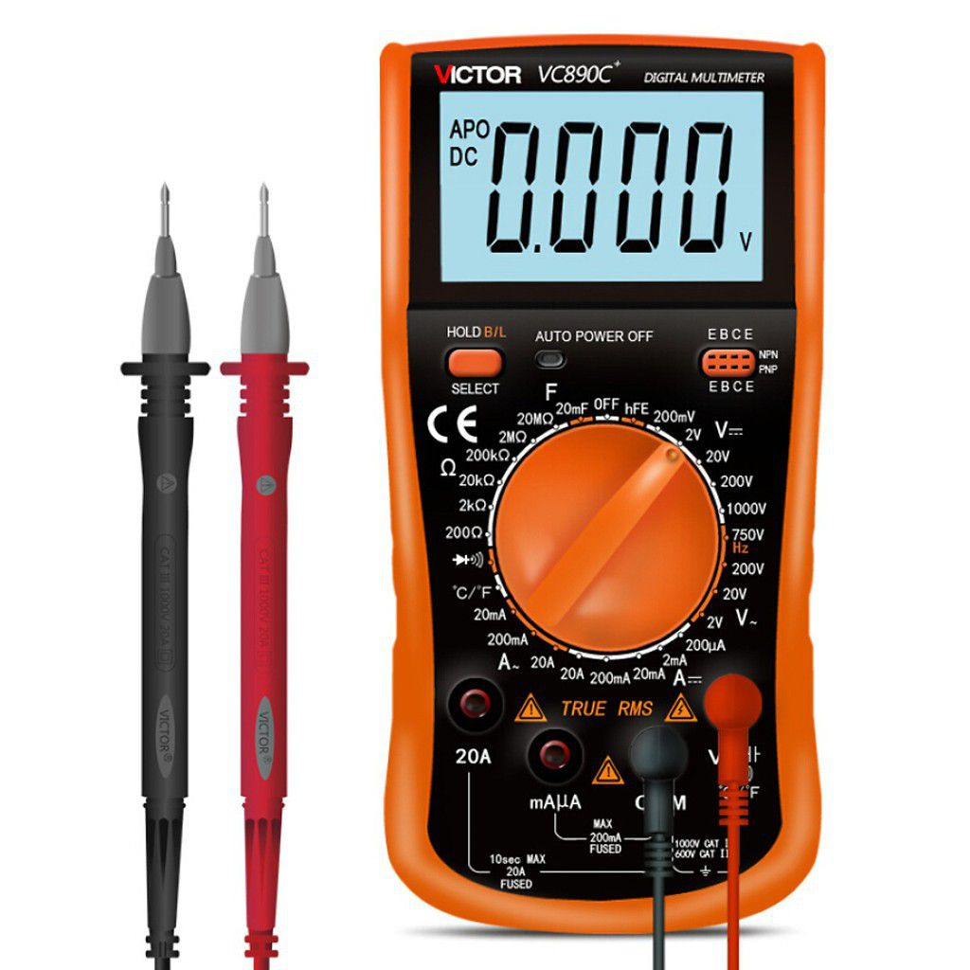**Câu 12:** Đồng hô đo điện đa năng hiện số ở chế đô đo (mode) như hình vẽ thích hợp để đo:

**A.** Hiệu điện thế không đổi nhỏ hơn 2V

**B.** Hiệu điện thế xoay chiều lớn hơn 2V

**C.** Cường độ dòng điện xoay chiều nhỏ hơn 20mA

**D.** Cường độ dòng điện không đổi nhỏ hơn 200mA

**Câu 13:** Câu nào **sai** khi nói về sai số tuyệt đối của phép đo trực tiếp một đại lượng vật lý

**A.** Cho biết độ chính xác của phép đo

**B.** Bằng tổng sai số tuyệt đối trung bình (sai số ngẫu nhiên) và sai số dụng cụ.

**C.** Được viết đến chữ số có nghĩa tới đơn vị của độ chia nhỏ nhất trên dụng cụ đo

**D.** Cho biết khoảng sai lệch cực đại gữa giá trị đo được với giá trị thực của đại lượng đo.

**Câu 14:** Hai người đi xe đạp, cùng xuất phát tại địa điểm A và tới địa điểm C cùng lúc. Nhận xét nào đúng:

**A.** Vận tốc trung bình của người thứ nhất lớn hơn của người thứ hai

**B.** Tốc độ trung bình của hai người bằng nhau

**C.** Tốc độ trung bình của người thứ nhất nhỏ hơn của người thứ hai

**D.** Vận tốc trung bình của hai người bằng nhau

**Câu 15:** Một người thợ xây kéo một xô hồ nặng 8kg chuyển động thẳng đứng lên cao bằng lực kéo $\vec{F }$ như hình bên. Lấy g = 10m/s2. Lực kéo $\vec{F }$ có độ lớn thế nào để xô đi lên đều?

$$\vec{F }$$

**A.** F = 80(N)  **B.** F = 0(N)

**C.** F < 80(N)  **D.** F > 80(N)

**Câu 16:** Chuyển động nào sau đây là chuyển động thẳng nhanh dần đều?

**A.** chuyển động thẳng có gia tốc dương

**B.** chuyển động thẳng có tốc độ tăng dần theo thời gian

**C.** chuyển động thẳng có gia tốc và vận tốc cùng dấu

**D.** chuyển động thẳng có tốc độ tăng đều theo thời gian

**Câu 17:** Ngoài lực của động cơ, thời gian tăng tốc của ô tô phụ thuộc vào nhiều yếu tố khác như điều kiện mặt đường thử nghiệm, khối lượng xe, điều kiện thời tiết, lốp xe, độ cao so với mực nước biển, vv… Mẫu xe điện có thời gian tăng tốc nhanh nhất được thử nghiệm đã tăng tốc từ 0 km/h đến 97,0 km/h trong 1,98 giây. Gia tốc của xe trong thời gian đó là:

**A.** 48,99(km/s2)  **B.** 48,99(m/s2)  **C.** 13,61(m/s2)  **D.** 13,61(km/s2)

**Câu 18:** Một thang máy đưa người từ tầng 1 lên tầng 5 cao 12m rồi lại về chờ ở tầng 1. Quãng đường *s* và độ dịch *d* chuyển của thang máy trong quá trình chuyển động trên là:

**A.** s = 12(m); d = 0(m).  **B.** s = 24(m); d = 12(m).

**C.** s = 24(m); d = 0(m).  **D.** s = 12(m); d = 12(m).

**Câu 19:** Khi nào độ lớn vận tốc trung bình và tốc độ trung bình của một chất điểm chuyển động là như nhau?

**A.** Luôn đúng với mọi chuyển động.  **B.** Khi chất điểm chuyển động thẳng một chiều

**C.** Khi chất điểm chuyển động thẳng.  **D.** Khi chất điểm chuyển động tròn

**Câu 20:** Từ độ cao 45(m) so với mặt đất, ném một vật theo phương ngang với vận tốc ban đầu là 5m/s. Lấy g = 10(m/s2). Tầm bay xa của vật là:

**A.** 15(m)  **B.** 10(m)  **C.** 20(m)  **D.** 25(m)

**--------------HẾT---------------**

|  |  |
| --- | --- |
| SỞ GD&ĐT NINH BÌNH  **TRƯỜNG THPT KIM SƠN A**  **MÃ ĐỀ 102** | **ĐỀ THI KHẢO SÁT CHẤT LƯỢNG HỌC KÌ I**  **KHỐI 10 NĂM HỌC 2022-2023**  **Môn thi: Vật lý**  **(PHẦN THI TRẮC NGHIỆM)**  **Thời gian làm bài:** 25 phút (Không kể thời gian giao đề)  *(Đề phần thi TN gồm 20 câu, 02 trang)* |

**I. PHẦN TRẮC NGHIỆM (5 điểm)**

**Câu 1:** Khi nào độ lớn vận tốc trung bình và tốc độ trung bình của một chất điểm chuyển động là như nhau?

**A.** Khi chất điểm chuyển động thẳng một chiều  **B.** Khi chất điểm chuyển động thẳng.

**C.** Luôn đúng với mọi chuyển động.  **D.** Khi chất điểm chuyển động tròn

**Câu 2:** Ngoài lực của động cơ, thời gian tăng tốc của ô tô phụ thuộc vào nhiều yếu tố khác như điều kiện mặt đường thử nghiệm, khối lượng xe, điều kiện thời tiết, lốp xe, độ cao so với mực nước biển, vv… Mẫu xe điện có thời gian tăng tốc nhanh nhất được thử nghiệm đã tăng tốc từ 0 km/h đến 97,0 km/h trong 1,98 giây. Gia tốc của xe trong thời gian đó là:

**A.** 48,99(m/s2)  **B.** 48,99(km/s2)  **C.** 13,61(km/s2)  **D.** 13,61(m/s2)

**Câu 3:** Vật nào sau đây chuyển động theo quán tính?

**A.** Vật chuyển động rơi tự do.  **B.** Vật chuyển động trên quỹ đạo thẳng.

**C.** Vật chuyển động thẳng đều.  **D.** Vật chuyển động tròn đều.

**Câu 4:** Một thang máy đưa người từ tầng 1 lên tầng 5 cao 12m rồi lại về chờ ở tầng 1. Quãng đường *s* và độ dịch *d* chuyển của thang máy trong quá trình chuyển động trên là:

**A.** s = 12(m); d = 12(m).  **B.** s = 12(m); d = 0(m).

**C.** s = 24(m); d = 0(m).  **D.** s = 24(m); d = 12(m).

**Câu 5:** Đồng hô đo điện đa năng hiện số ở chế đô đo (mode) như hình vẽ thích hợp để đo:

 **A.** Cường độ dòng điện không đổi nhỏ hơn 200mA

**B.** Cường độ dòng điện xoay chiều nhỏ hơn 20mA

**C.** Hiệu điện thế không đổi nhỏ hơn 2V

**D.** Hiệu điện thế xoay chiều lớn hơn 2V

**Câu 6:** Theo định luật III Niu-tơn thì lực và phản lực **không** có đặc điểm nào sau đây

**A.** là cặp lực trực đối

**B.** là cặp lực cân bằng.

**C.** là cặp lực xuất hiện và mất đi đồng thời.

**D.** là cặp lực có cùng bản chất

**Câu 7:** Câu nào **sai** khi nói về sai số tuyệt đối của phép đo trực tiếp một đại lượng vật lý

**A.** Cho biết độ chính xác của phép đo

**B.** Cho biết khoảng sai lệch cực đại gữa giá trị đo được với giá trị thực của đại lượng đo.

**C.** Được viết đến chữ số có nghĩa tới đơn vị của độ chia nhỏ nhất trên dụng cụ đo

**D.** Bằng tổng sai số tuyệt đối trung bình (sai số ngẫu nhiên) và sai số dụng cụ.

**Câu 8:** Một chất điểm chuyển động thẳng dọc trục Ox có đồ thị độ dịch chuyển theo thời gian như hình vẽ. Kết luận nào đúng cho quá trình chuyển động của vật?

**A.** Vận tốc trung bình của là 4(m/s)

**B.** Tốc độ trung bình của vật là 6(m/s)

**C.** Quãng đường chuyển động của vật là 24(m)

**D.** Vật luôn chuyển động theo chiều dương

**Câu 9:** Hai người đi xe đạp, cùng xuất phát tại địa điểm A và tới địa điểm C cùng lúc. Nhận xét nào đúng:

**A.** Vận tốc trung bình của hai người bằng nhau

**B.** Tốc độ trung bình của người thứ nhất nhỏ hơn của người thứ hai

**C.** Tốc độ trung bình của hai người bằng nhau

**D.** Vận tốc trung bình của người thứ nhất lớn hơn của người thứ hai

**Câu 10:** Từ độ cao 45(m) so với mặt đất, ném một vật theo phương ngang với vận tốc ban đầu là 5m/s. Lấy g = 10(m/s2). Tầm bay xa của vật là:

**A.** 10(m)  **B.** 20(m)  **C.** 25(m)  **D.** 15(m)

**Câu 11:** Nhà bác học làm thí nghiệm thả vât rơi tại tháp nghiêng Pisa đặt nền móng cho phương pháp thực nghiệm trong nghiên cứu vật lý là:

**A.** Galilei  **B.** Newton  **C.** Aristotle  **D.** Acsimet

**Câu 12:** Tác dụng lực F lần lượt lên các vật có khối lượng m1, m2 thì thu được gia tốc tương ứng là 2m/s2 và 3m/s2. Nếu tác dụng lực F lên vật có khối lượng m = m1 + m2 thì gia tốc của vật này thu được là:

**A.** 5(m/s2)  **B.** 2,5(m/s2)  **C.** 6(m/s2)  **D.** 1,2(m/s2)

**Câu 13:** Một người thợ xây kéo một xô hồ nặng 8kg chuyển động thẳng đứng lên cao bằng lực kéo như hình bên. Lấy g = 10m/s2. Lực kéo $\vec{F }$ có độ lớn thế nào để xô đi lên đều?

$$\vec{F }$$

**A.** F > 80(N)  **B.** F < 80(N)  **C.** F = 0(N)  **D.** F = 80(N)

**Câu 14:** Quỹ đạo chuyển động của một vật bị ném xiên là:

**A.** là một đường thẳng chếch lên  **B.** là một đường gấp khúc

**C.** là một đường parabol  **D.** là một đường thẳng chếch xuống

**Câu 15:** Một đoàn tàu đang chạy với tốc độ 54(km/h) thì hãm phanh, giảm tốc độ để vào ga. Nếu biết đoàn tàu chuyển động chậm dần đều với gia tốc 0,75(m/s2)thì người lái tàu phải phanh ở thời điểm tàu đang cách ga bao nhiêu?

**A.** 194(m)  **B.** 150(m)  **C.** 300(m)  **D.** 388(m)

**Câu 16:** Cho hai chuyển động thẳng được mô tả bằng hai đồ thị tương ứng như hình H1 và H2 sau. Tính chất chuyển động tương ứng với H1 và H2 lần lượt là:

**A.** thẳng đều theo chiều dương, thẳng đều theo chiều âm

**B.** nhanh dần đều, thẳng đều

**C.** nhanh dần đều, chậm dần đều

**D.** nhanh dần đều theo chiều dương, nhanh dần đều theo chiều âm

**Câu 17:** Trong những nguy cơ mất an toàn sau, nguy cơ nào **không** có khi sử dụng thiết bị thí nghiệm Vật lý:

**A.** Nguy cơ hỏng thiết bị đo  **B.** Nguy cơ mất an toàn vệ sinh thực phẩm

**C.** Nguy cơ cháy nổ phòng thực hành **D.** Nguy cơ gây nguy hiểm cho người sử dụng

**Câu 18:** Thả một vật rơi tự đô cao H, Ngưởi ta đo được thời gian rơi của vật 2,551(s) và gia tốc rơi tự do tại chỗ thả vật là g = 9,8(m/s2). Độ cao H và vận tốc của vật lúc chạm đất gần đúng là:

**A.** H = 30(m); vcđ = 24(m/s)  **B.** H = 34(m); vcđ = 20(m/s)

**C.** H = 32(m); vcđ = 25(m/s)  **D.** H = 35(m); vcđ = 22(m/s)

**Câu 19:** Một chất điểm chịu tác dụng của hai lực ngược hướng có độ lớn bằng 6 N và 8N. Hợp lực của hai lực trên có độ lớn là

**A.** 14N.  **B.** 10N. **C.** 2N.  **D.** 5N.

**Câu 20:** Chuyển động nào sau đây là chuyển động thẳng nhanh dần đều?

**A.** chuyển động thẳng có tốc độ tăng dần theo thời gian

**B.** chuyển động thẳng có tốc độ tăng đều theo thời gian

**C.** chuyển động thẳng có gia tốc dương

**D.** chuyển động thẳng có gia tốc và vận tốc cùng dấu

**--------------HẾT---------------**